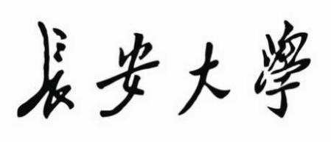

**研究生科研创新实践项目**

**放弃结题申请表**

项目名称：

项目负责人：

项目组成员：

指导教师：

院 系：

长安大学

研究生院/研究生工作部

|  |  |  |  |  |  |  |  |
| --- | --- | --- | --- | --- | --- | --- | --- |
| 项目名称 | |  | | | | | |
| 项目类别 | | □A.科技创新实践类 □B.社会调研类 | | | | | |
| 研究类型 | | 科技创新实践类： □A.学科竞赛类 □B.自主创新类  社会调研类： □A.教育管理类 □B.科研学术类 | | | | | |
| 指导教师 | | 姓名 | 职称 | 学院 | | 联系方式 | |
|  |  |  | |  | |
|  |  |  | |  | |
| 项目组成员简介 | 项目负责人 | 姓名 |  | | 性别 | |  |
| 出生年月 |  | | 学历 | |  |
| 学院年级 |  | | | | |
| 联系地址 |  | | | | |
| 联系方式 |  | | | | |
| 其他成员 | 姓名 | 性别 | 学历 | | 所在学院 | |
|  |  |  | |  | |
|  |  |  | |  | |
|  |  |  | |  | |
| 放弃结题原因 | 项目负责人签字：  日期： | | | | | | |
| 指导教师意见 | 指导教师签字：  日期： | | | | | | |
| 研究生工作部意见 | （签章）：  日期： | | | | | | |
| 备注 | 1、文字力求精练、准确，不得使用非规范用语；  2、提交本申请表时需同时提交本申请表的电子文档。 | | | | | | |